|  |  |
| --- | --- |
| **DESARROLLO CURRICULAR EXPERTO TEMÁTICO**  **RELIGIÓN, SEGUNDO, GUÍA2** | |
| INFORMACIÓN DE LA LECCIÓN 1 | |
| **Grado** | **Segundo** |
| **Número de guía** | **2** |
| **Lección** | **1** |
| **Nombre de la lección** | **Amistad, reconciliación y paz** |
| **Duración en semanas** | **4 semanas** |
| INTRODUCCIÓN | |
|  | Fundar una sólida amistad con Dios depende en gran medida de lo que sé y conozco acerca de la amistad, los amigos, la convivencia, la solidaridad y la fraternidad; valores todos de los cuales habló Jesús y que es importante conocer. Por esto la propuesta de esta lección se orienta a conocer aquellos aspectos por medio de los cuales Dios nos ofrece su amistad y por qué es importante hacer amigos. De la misma manera es importante acercarnos a la reconciliación y al perdón como medios que favorecen el crecimiento de la amistad tanto con Dios como con nuestros semejantes.  En la presente lección:   * Modelos de amistad en la vida social. * Definición de amistad, reconciliación y paz. * La amistad con Dios: modelo de vida.   Al finalizar la lección el estudiante relacionará modelos de amistad de la vida social con la amistad que Dios le ofrece. |
| MARCOS REFERENCIALES | |
|  | **Estándar de competencia:**   * Valorar la amistad y sus expresiones más características como camino de encuentro con Dios y con los hermanos.   **Elemento de competencia:**   * Reconoce en la amistad con Dios un camino para crecer y madurar en la fe que profesa y con la comunidad que le rodea.   **Saber previo:**   * Con la ayuda de un adulto responsable vas a ver el siguiente video: «La más grande historia de amor», <http://www.youtube.com/watch?v=YaMD14G1OcA> Luego de verlo vas a realizar un dibujo en el cual va a quedar plasmado lo que más te gustó. |
| DESARROLLO TEMÁTICO | |
| TEMA 1:MODELOS DE AMISTAD EN LA VIDA SOCIAL | Cuando hablamos de modelos, nos estamos refiriendo a aquellas personas que son o deberían ser referentes, ejemplos a seguir de una buena amistad. Mencionaremos cinco de estos referentes: |

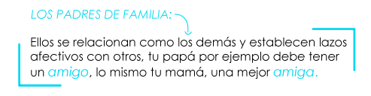

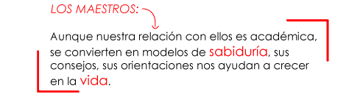

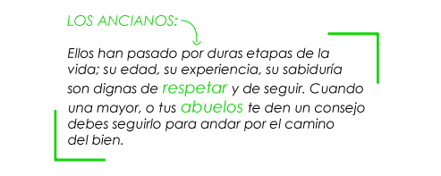

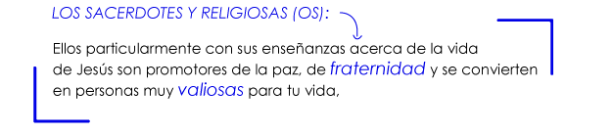

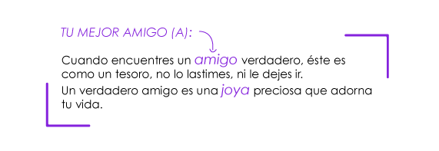

|  |
| --- |
|  |
| Existen otros muchos modelos de amistad que nos pueden dar buenos consejos para ayudarnos a crecer y orientar en la vida, por ejemplo nuestros padrinos de bautismo, nuestros familiares, los gobernantes como el alcalde, o el médico o la enfermera que cuidan nuestra salud y bienestar. |

|  |  |
| --- | --- |
| TEMA 2:DEFINICIÓN DE AMISTAD, PAZ Y RECONCILIACIÓN | Para seguir profundizando en el tema anterior es preciso que veamos un poco algunas definiciones las cuales nos ayudan a aclarar el tema en cuestión, para así luego hablar de la amistad con Dios como modelo de vida. |



|  |
| --- |
| «Se define como el vínculo entre dos personas o más, a las cuales unen sentimientos comunes y están caracterizadas por rasgos específicos. Por ejemplo, todos tenemos amigos, pero cada uno es distinto del otro. Las amistades surgen en la vida, uno las busca y nacen por distintas circunstancias: en el juego, en el salón de clases, en un viaje, etc.  Los amigos son para toda la vida y un amigo verdadero vale mucho*.* |

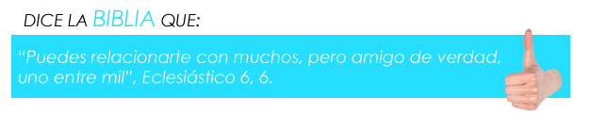

|  |
| --- |
| **LA RECONCILIACIÓN ES…** |
| Restablecer la concordia y la amistad con las partes con quienes nos hemos enemistado. Suele suceder muy frecuentemente que nos disgustemos por algo o alguien cuando somos amigos. Por eso la parte más importante de la reconciliación es pedir perdón al otro y a Dios. En la Biblia hay un título muy hermoso que se le da a Dios, se le llama el Dios de los perdones, veamos:  **«Pero tú eres el Dios del perdón, compasivo y misericordioso, lento a la ira y rico en amor.»**  Nehemías 9, 17 |

* Para lograr el perdón de Dios es necesario acercarnos al hermano a quien hemos ofendido y, con un corazón sincero, reconciliarnos. Primero hay que

reconciliarnos con el hermano:

|  |
| --- |
| **«Deja allí tu ofrenda ante el altar y ve primero a reconciliarte con tu hermano; luego regresa y presenta tu ofrenda.**  Evangelio de Mateo 5, 24. |

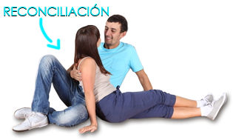

|  |
| --- |
| **LA PAZ:** |
| La podemos definir de varias maneras: se define como la ausencia de conflicto, de inestabilidad, violencia o guerra. También puede ser un estado interior de gozo y de calma. |

|  |
| --- |
| ***«El mundo desea la paz entre las naciones». «Colombia quiere la paz»; es decir, la ausencia de un conflicto armado que sigue cobrando víctimas inocentes.*** |

|  |
| --- |
| ***«Este barrio, es un barrio en paz»: quizá porque no hay robos, muertes y todo el mundo vive en armonía unos con otros.*** |

|  |
| --- |
| ***«Esta noche está en paz»: para referirnos a que la noche está calmada y en silencio.*** |



En la Biblia, por ejemplo, el término paz va mucho más allá de las anteriores definiciones. En la Biblia, paz significa el conjunto de bienes que hacen feliz al ser humano, por ejemplo: gloria, riqueza, bienestar, salud corporal, éxito en la vida, prosperidad, una familia abundante, muerte tranquila y largos años. **Dice Dios en la Biblia:**

**«El Señor haga brillar su rostro sobre ti y te conceda su favor; el Señor te muestre su rostro y te dé la paz», Números 6, 25 – 26.**



**«El fruto de la justicia será la paz, la justicia traerá tranquilidad y seguridad perpetua», Isaías 32, 17.**

|  |  |
| --- | --- |
| TEMA 3:LA AMISTAD CON DIOS: MODELO DE LA VIDA | La Biblia no es otra cosa que una historia de amistad; la alianza de Dios con los hombres lo atestigua muy bien.  La iniciativa es de parte de Dios quien desde el comienzo trata a los hombres como amigos:    **«Y creó Dios a los seres humanos a su imagen; a imagen de Dios los creó», Génesis 1, 27.** |

* Dios hizo la Tierra, el cielo y todo cuanto en ellos hay para que el hombre, su amigo, fuera capaz de hacer fructificar y producir todo lo que en ella hay:

|  |
| --- |
| **«Y Dios dijo: “Les entrego todas las plantas que existen sobre la tierra y tienen semilla para ser sembradas; y todos los árboles que producen fruto con su semilla les servirán de alimento”», Génesis 1, 29.** |

* Luego Dios les da unas leyes para que sean felices, esas leyes se llaman**el Decálogo**, por ser diez los mandamientos de Dios, dados a Moisés en el monte Sinaí:

|  |
| --- |
| **«Al tercer día bajará el Señor sobre la montaña de Sinaí a la vista de todo el pueblo. Al amanecer del tercer día, hubo truenos y relámpagos; una densa nube cubría la montaña», Éxodo19, 11. 16.** |

* Luego como prueba de ese amor, y ya que los israelitas rompieron esa alianza, ese pacto de amigos, Dios envía a su Hijo Jesucristo como prueba máxima de su amistad, para reconciliarnos. En el momento del bautismo de Jesús se oyó una voz del cielo que decía:

|  |
| --- |
| **«Este es mi Hijo amado en quien me complazco», Evangelio de Mateo 3, 17.** |

|  |
| --- |
| EN OTRO PASAJE DE LA BIBLIA SE NOS DICE: |

**«Este es mi Hijo amado, en quien me complazco, escúchenlo», Evangelio de Mateo 17, 5.**

|  |
| --- |
| Ahora podemos decir que la amistad de Dios y de Jesús es un modelo de vida basado en la libertad, la fidelidad, el amor, la rectitud de vida y la alegría; estas son las cualidades que deben adornar nuestra amistad con Dios y con todos los seres humanos. |

|  |  |
| --- | --- |
|  | |
| Actividad de Conceptualización | |
|  | * En los siguientes recuadros explica lo que significan los diferentes modelos de amistad en la vida social:  |  |  |  | | --- | --- | --- | | Padres de familia |  | … |  |  |  |  | | --- | --- | --- | | Maestros |  | … |  |  |  |  | | --- | --- | --- | | Ancianos |  | … |  |  |  |  | | --- | --- | --- | | Sacerdotes |  | … |  |  |  |  | | --- | --- | --- | | Tu mejor amigo(a) |  | … |  * De acuerdo al desarrollo del tema, en los siguientes recuadros vas a poner la definición de los siguientes conceptos:  |  | | --- | | La amistad se define como: | | … | | La reconciliación se define como: | | … | | La paz se define como: | | … |      * De acuerdo al desarrollo de la lección, en el tema 3 se propone la amistad con Dios como modelo de vida. Según eso completa el siguiente recuadro:  |  | | --- | | La amistad de Dios y de Jesús es _________ de vida basada en_________, la fidelidad,_________, la rectitud de vida y la____________; estas son las cualidades que deben adomar nuestra___________ Dios y con todos los seres_____________. |  Actividad de interacción:  * Ubica en los recuadros cada uno de los valores que corresponden a la amistad:  |  |  | | --- | --- | | … |  | | … | | … | | … | | … | | … | |
| Actividad para Dinamizar competencias | |
|  | * A qué modelo de amistad social corresponde cada dibujo (en la línea poner el modelo de amistad):      |  |  | | --- | --- | |  | **…** | |  | **…** | |  | **…** | |  | **…** | |  | **…** |  * ¿Qué se necesita para poder tener amigos? (escribe la respuesta en el recuadro):  |  | | --- | | … |  * De acuerdo a tu experiencia y con la ayuda del docentes, para ti en qué consiste el perdón y cuál es la diferencia con la reconciliación:  |  |  | | --- | --- | | El perdón es: | La reconciliación es: | | … | … |  * Qué actitudes se deben tener para poder tener una amistad con Dios (enuncia mínimo 5 actitudes):  |  |  |  | | --- | --- | --- | |  | **1** | … | | **2** | … | | **3** | … | | **4** | … | | **5** | … |  Actividad de interacción  * Escoge la palabra que hace falta para completar el enunciado:  |  |  | | --- | --- | | Los modelos de _________  ayudan a dinamizar nuestra vida social y personal. | AmorAmistadAmigos | | La_________ es la ausencia de conflicto, de inestabilidad, violencia o guerra. | PazGuerraFamilia | | La amistad con________ es un modelo de vida basada en la libertad, la fidelidad, el amor y la rectitud de. | Los demásEl otroDios | |
| Actividad de Socialización | |
|  | * Conversa con tus papitos sobre los modelos de amistad que hay en la sociedad y escribe cuáles modelos de amistad tiene tu familia y cómo los fortalece:  |  | | --- | | … |  * Escribe y grafica cuáles son los elementos y actitudes que te permiten a ti y a tu familia tener una amistad con Dios:  |  | | --- | | … |  Actividad de interacción  * En un dibujo representa:  |  | | --- | | Los modelos de amistad que vives con  tu familia y amigos: | |  |  |  | | --- | | El valor y significado que representa la PAZ: | |  |  |  | | --- | | Qué grado de importancia das a la amistad  con DIOS en tu vida: | |  | |

## Amiguito: ¡felicitaciones por el desarrollo de tus actividades!



|  |  |
| --- | --- |
|  | |
| RECURSOS WEB | |
|  | Catecismo de la Iglesia Católica, Compendio. (2005) Recuperado de http://www.rosario.org.mx/grupos/esc_fe/compendio_catecismo.pdf  Santa Sede. (s.f.) Catecismo de la Iglesia Católica. Recuperado de http://www.vatican.va/archive/catechism_sp/index_sp.html  La más grande historia de amor. (2010, diciembre 14 ) Recuperado de http://www.youtube.com/watch?v=YaMD14G1OcA |